TRƯỜNG ĐẠI HỌC CÔNG NGHỆ THÔNG TIN VÀ TRUYỀN THÔNG
KHOA CÔNG NGHỆ ĐIỆN TỬ VÀ TRUYỀN THÔNG

ĐINH HÀ PHONG

XÂY DỰNG BÀI THỰC HÀNH TRÊN KIT AT89S52 V3 NEW

ĐỒ ÁN TỐT NGHIỆP ĐẠI HỌC
NGÀNH CÔNG NGHỆ KỸ THUẬT ĐIỆN TỬ VIỄN THÔNG

THÁI NGUYÊN - 2023
TRƯỜNG ĐẠI HỌC CÔNG NGHỆ THÔNG TIN VÀ TRUYỀN THÔNG
KHOA CÔNG NGHỆ ĐIỆN TỬ VÀ TRUYỀN THÔNG



Ảnh 3x4

ĐỒ ÁN
TỐT NGHIỆP ĐẠI HỌC
NGÀNH CÔNG NGHỆ KỸ THUẬT ĐIỆN TỬ TRUYỀN THÔNG

Đề tài:
XÂY DỰNG BÀI THỰC HÀNH TRÊN KIT AT89S52 V3 NEW

Sinh viên thực hiện: ĐINH HÀ PHONG
Lớp: ĐTƯD - K17A
Hệ: ĐẠI HỌC CHÍNH QUY
Giáo viên hướng dẫn : ThS. HỒ MẬU VIỆT

THÁI NGUYÊN – 2023

NỘI DUNG ĐỒ ÁN
Đề tài Xây dựng bài thực hành trên KIT AT89S52 V3 NEW gồm những nội dung chính sau:
- Tìm hiểu về vi điều khiển AT89S52 và các linh kiện trên các module ngoại vi.
- Nghiên cứu về các phần mềm phụ trợ và ngôn ngữ lập trình
- Hoàn thiện hệ thống bài thực hành sử dụng vdk 8051 từ căn bản đến nâng cao.

LỜI CẢM ƠN
Trước tiên em xin gửi lời cám ơn chân thành sâu sắc tới các thầy cô giáo trong trường Đại học Công nghệ Thông tin và Truyền thông và các thầy cô giáo trong Khoa Công nghệ Điện tử và truyền thông đã tận tình giảng dạy, truyền đạt cho em những kiến thức, kinh nghiệm quý báu trong suốt thời gian qua. Đặc biệt em xin gửi lời cảm ơn đến thầy giáo Thạc sĩ Hồ Mậu Việt đã tận tình giúp đỡ, trực tiếp chỉ bảo, hướng dẫn em trong suốt quá trình làm báo cáo tốt nghiệp. Trong thời gian làm việc với thầy em không ngừng tiếp thu thêm nhiều kiến thức bổ ích mà còn học tập được tinh thần làm việc, thái độ nghiên cứu khoa học nghiêm túc, hiệu quả, đây là những điều rất cần thiết cho em trong quá trình học và công tác sau này.
Sau cùng xin gửi lời cảm ơn chân thành tới gia đình, bạn bè đã động viên, đóng góp ý kiến và giúp đỡ trong quá trình học tâp, nghiên cứu và hoàn thành báo cáo Đồ án tốt nghiệp.
Thái nguyên, Tháng 02 Năm 2023
SINH VIÊN THỰC HIỆN

Đinh Hà Phong

LỜI CAM ĐOAN
Tôi xin cam đoan: Những nội dung trong đồ án này là do tôi thực hiện dưới sự hướng dẫn của thầy giáo Thạc sĩ Hồ Mậu Việt và nghiên cứu trên Internet, sách báo, các tài liệu trong và ngoài nước có liên quan, không sao chép hay sử dụng bài làm của bất kỳ ai khác. Mọi tham khảo dùng trong đồ án đều được trích dẫn rõ ràng tên tác giả, tên công trình, thời gian, địa điểm công bố. Tôi xin chịu hoàn toàn trách nhiệm về lời cam đoan của mình trước Quý thầy cô và nhà trường.
Thái nguyên, Tháng 02 Năm 2023
SINH VIÊN THỰC HIỆN

Đinh Hà Phong

MỤC LỤC
NỘI DUNG ĐỒ ÁN 3
LỜI CẢM ƠN 4
LỜI CAM ĐOAN 5
MỤC LỤC 6
DANH MỤC HÌNH ẢNH 8
DANH MỤC BẢNG BIỂU 9
CHƯƠNG 1. CƠ SỞ LÝ THUYẾT 10
1.1 Vi điều khiển AT89S52 10
1.1.1 Tổng quan về AT 89S52 10
1.1.2 Mô tả chân AT89S52 11
1.1.2 Một số ứng dụng của AT89S52 trong thực tế: 14
1.2 Ngôn ngữ lập trình và phần mềm phụ trợ. 14
1.2.1 Ngôn ngữ lập trình 14
1.2.2 Phần mềm phụ trợ 17
CHƯƠNG 2: CẤU TRÚC BÀI THỰC HÀNH TRÊN KIT AT89S52 V3 NEW 25
2.1 Thông số kỹ thuật và tính năng của KIT AT89S52 V3 NEW 25
2.1.1 Thông số kỹ thuật: 25
2.1.2 Tính năng: 25
2.1.3 Vi điều khiển chính trong KIT AT89S52 V3 NEW 26
2.2 Cấu trúc phần cứng các bài thực hành. 27
2.2.1. Bài 1: Giao tiếp Led đơn 27
2.2.2. Bài 2: Giao tiếp Led 7 thanh 28
2.2..3 Bài 3: Giao tiếp phím đơn 28
2.2.4 Bài 4: Giao tiếp ma trận phím 4x4 29
2.2.5. Bài 5: Giao tiếp với LCD 16x2 và LCD 128x64 29
2.2.6. Bài 6: Giao tiếp với mạch tạo tần số IC NE555 30
2.2.7. Bài 7: Giao tiếp MAX232 31
2.2.8. Bài 8: Giao tiếp bộ nhớ EEPROM AT24C04 33
2.2.9. Bài 9: Điều khiển Còi, Relay 34
2.2.10. Bài 10: Giao tiếp với Readtime DS1307 (IC thời gian thực DS1307) 35
2.2.11 Bài 11: Đọc và chuyển đổi giá trị ADC, DAC 37
2.2.12. Bài 12: Đo nhiệt độ sử dụng cảm biến DS18b20 38

DANH MỤC HÌNH ẢNH

DANH MỤC BẢNG BIỂU

CHƯƠNG 1. CƠ SỞ LÝ THUYẾT

1.1 Vi điều khiển AT89S52
Lịch sử ra đời của vi điều khiển 8051:
- Nếu chúng ta quay ngược lại lịch sử, bộ vi điều khiển 8051 được phát minh lần đầu tiên vào năm 1980 bởi gã khổng lồ vi xử lý Intel và dần dần nó đã được chấp nhận trên toàn thế giới và càng ngày tầm quan trọng của bộ vi điều khiển 8051 càng tăng lên. Khi được phát minh bởi Intel, nó được phát triển bằng công nghệ NMOS, nhưng không hiệu quả lắm. Để tăng hiệu quả và năng suất, Intel đã sửa lại nó bằng cách áp dụng công nghệ CMOS và một phiên bản mới đã ra đời với chữ cái C trong tên để nó có thể đáp ứng nhu cầu và có thể hoạt động tối đa. Phiên bản mới của vi điều khiển 8051 có hai bus và trong đó một bus dành cho chương trình và bus khác dành cho dữ liệu để nó có thể hoạt động tốt.
- Vi điều khiển 8051 là dòng vi điều khiển 8 bit và được sử dụng trên toàn thế giới. Hệ thống trên chip là từ đồng nghĩa của vi điều khiển 8051 và các thành phần mà nó có bao gồm 128 byte RAM, bốn cổng trên một chip, 2 bộ định thời, 1 cổng nối tiếp và 4Kbyte ROM.
- Vì nó là bộ xử lý 8 bit nên CPU có thể hoạt động rất hiệu quả và nhanh chóng nếu dữ liệu khoảng 8 bit tại một thời điểm, nếu dữ liệu nhiều hơn nó phải được phân mảnh thành nhiều CPU khác nhau. Thực tế, trong thời đại ngày nay, hầu hết của các nhà sản xuất thích đi kèm với 4Kbyte ROM

1.1.1 Tổng quan về AT 89S52
AT89S52 là họ IC vi điều kliiền đo hãng Atmel sản xuất. Các sản phẩm AT89S52 thích hợp cho những ứng dụng điều khiển. Việc xử lý trên byte và các toán số học ở cấu trúc đữ liệu nhỏ được thực hiện bằng nhiều chế độ truy xuất đữ liệu nhanh trên RAM nội. Tập lệnh cung cấp một bảng tiện dụng của nhũng lệnh số học 8 bit gồm cả lệnh nhân và lệnh chia. Nó cung cấp những hỗ trợ mở rộng trên chip dùng cho những biến một bit như là kiểu dữ liệu riêng biệt cho phép quản lý và kiểm tra bit trực tiếp trong hộ thống điều khiển.
AT89S52 cung cấp những đặc tính chuẩn như: 8 KByte bộ nhớ chi đọc có thể xóa và lập trình nhanh (EPROM), 128 Byte RAM, 32 đường I/O, 3TIMER/COUNTER 16 Bit, 5 vectơ ngắt có cấu trúc 2 mức ngắt, một Port nối tiếp bán song công, 1 mạch dao động tạo xung Clock và bộ dao động ON-CHIP.
Các đặc điểm của Chip AT89S52 được tóm tắt như sau:
- 8 KByte bộ nhớ có thế lập trình nhanh, có khả năng tới 1000 chu kỳ ghi/xoá
- Tần số hoạt động từ: 0Hz đến 24 MHz
- Mức khóa bộ nhớ lập trình
- Bộ Timer/counter 16 Bit
- 128 Byte RAM nội.
- 4 Port xuất /nhập I/O 8 bit.
- Giao tiếp nối tiếp.
- 64 KB vùng nhớ mã ngoài
- 64 KB vùng nhớ dữ liệu ngoại.
- 4 ps cho hoạt động nhân hoặc chia.

1.1.2 Mô tả chân AT89S52
- Sơ đồ chân AT89S52:
Mặc dù các thành viên của họ 8051 (ví đụ 8751, 89S52, 89C51, DS5000) đều có các kiểu đóng vỏ khác nhau, chẳng hạn như hai hàng chân DIP (Dual In-Line Pakage), dạng vỏ dẹt vuông QPF (Quad Flat Pakage) và dạng chip không có chân đỡ LLC (Leadless Chip Carrier) thì chúng đều có 40 chân cho các chức năng khác nhau như vào ra I/O, đọc RD, ghi WR, địa chỉ, dữ liệu và ngắt. Cần phải lưu ý một số hãng cung cấp một phiên bản 8051 có 20 chân với số yêu câu thấp hơn. Tuy nhiên hầu hết các nhà phát triển sử dụng chip đóng vỏ 40 chân với hai hàng chân DIP.
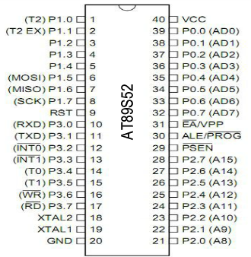
Hình 1.1 Vi xử lý AT 89S52
- Chức năng các chân 89S52
+ Port 0: từ chân 32 đến chân 39 (PO.O _P0.7). Port 0 có 2 chức năng: trong các thiết kế cỡ nhỏ không dùng bộ nhớ mở rộng nó có chức năng như các đường I/O, đối với thiết kế lớn có bộ nhớ mở rộng nó được kết hợp giữa bus địa chỉ và bus dữ liệu.
+ Port 1: từ chân 1 đến chân 9 (P1.0 _ P1.7). Port 1 là port I/O dùng cho giao tiếp với thiết bị bên ngoài nếu cần.
+ Port 2: từ chân 21 đến chân 28 (P2.0 _P2.7). Port 2 là một port có tác dụng kép dùng như các đường I/O hoặc là byte cao của bus địa chỉ đối với các thiết bị dùng bộ nhớ mở rộng.
+ Port 3: từ chân 10 đến chân 17 (P3.0 _ P3.7). Port 3 là port có tác dụng kép. Các chân của port này có nhiều chức năng, có công dụng chuyển đổi có liên hệ đến các đặc tính đặc biệt cùa 89S52 như bảng sau:
Bit | Tên | Chức năng chuyền đối
P3.0 | RXĐ | Ngõ vào đừ liệu nối tiếp.
P3.1 | TXĐ | Ngõ xuất đừ liệu nối tiếp.
P3.2 | INTO | Ngõ vào ngắt cứng thứ 0.
P3.3 | INTI | Ngõ vào ngắt cứng thứ 1.
P3.4 | TO | Ngõ vào TIMER/ COUNTER thứ 0.
P3.5 | Tl | Ngõ vào của TIMER/ COUNTER thứ 1.
P3.6 | WR | Tín hiệu ghi dữ liệu lên bộ nhớ ngoài.
P3.7 | RĐ | Tín hiệu đọc bộ nhớ dữ liệu ngoài.
+ PSEN (Program store enable): Là tín hiệu ngõ ra có tác dụng cho phép đọc bộ nhớ chương trình mở rộng và thường được nối đến chân OE của Eprom cho phép đọc các byte mã lệnh. PSEN ở mức thấp trong thời gian 89S52 lấy lệnh. Các mã lệnh của chương trình được đọc từ Eprom qua bus dữ liệu, được chốt vào thanh ghi lệnh bên trong 89S52 để giải mã lệnh. Khi 89S52 thi hành chương trình trong ROM nội, PSEN ở mức cao.
+ ALE (Address Latch Enable): Khi 89S52 truy xuất bộ nhớ bên ngoài, Port 0 có chức năng là bus địa chỉ và dữ liệu do đó phải tách các đường dữ liệu và địa chi. Tín hiệu ra ALE ờ chân thứ 30 dùng làm tín hiệu điều khiển để giải đa hợp các đường địa chỉ và đữ liệu khi kết nối chúng với IC chốt.
Tín hiệu ở chân ALE là một xung trong khoảng thời gian port 0 đóng vai trò là địa chỉ thấp nên chốt địa chi hoàn toàn tự động.
+ EA (External Access):Tín hiệu vào EA (chân 31) thường được mắc lên mức 1 hoặc mức 0. Nếu ờ mức 1, 89S52 thi hành chương trình từ ROM nội. Nếu ở mức 0, 89S52 thi hành chương trình từ bộ nhớ mở rộng. Chân EA được lấy làm chân cấp nguồn 21V khi lập trình cho Eprom trong 89S52.
+ RST (Reset):Khi ngõ vào tín hiệu này đưa lên mức cao ít nhất 2 chu kỳ máy, các thanh ghi bên trong được nạp những giá trị thích hợp đế khởi động hệ thống. Khi cấp điện mạch phải tự động reset.
Các giá trị tụ và điện trở được chọn là:
R=4,7K; c=10uF; nút bấm
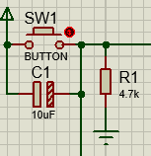
Hình 1.2 Sơ đồ nối chân reset cho AT89S52
+ Các ngõ vào bộ dao động XI, X2: Bộ tạo dao động được tích hợp bên trong 89S52. Khi sử dụng 89S52, người ta chỉ cần nối thêm thạch anh và các tụ. Tần số thạch anh tùy thuộc vào mục đích của người sử dụng, giá trị tụ thường được chọn là 22pF.
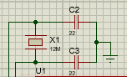
Hình 1.3 Ngõ tạo xung dao động

1.1.2 Một số ứng dụng của AT89S52 trong thực tế:
Quản lý năng lượng: Vi điều khiển 8051 được trang bị hệ thống đo lường hiệu quả và nó giúp vi điều khiển tiết kiệm năng lượng ở mức độ lớn.
Màn hình cảm ứng: những vi điều khiển hiện đại có tính năng màn hình cảm ứng và bộ vi điều khiển 8051 cũng đi kèm với tính năng màn hình cảm ứng. Do đó nó có một ứng dụng rộng rãi trong điện thoại di động, máy nghe nhạc và game.
Lĩnh vực ô tô: vi điều khiển 8051 có một ứng dụng rộng rãi trong lĩnh vực ô tô và đặc biệt là trong quản lý xe hybrid. Ngoài ra hệ thống kiểm soát hành trình và chống phanh là lĩnh vực khác mà nó có công dụng rất lớn.
Học tập, nghiên cứu: Ngày tại hầu hết các khối ngành liên quan đến vi điều khiển, điện tử… đều sử dụng vi điều khiển 8051 làm công cụ hỗ trợ nghiên cứu, học tập bởi giá thành của nó rẻ, dễ sử dụng và có cộng đồng hỗ trợ rất mạnh.

1.2 Ngôn ngữ lập trình và phần mềm phụ trợ.

1.2.1 Ngôn ngữ lập trình
Để lập trình cho vi điều khiển chúng ta có nhiều phương pháp cũng như ngôn ngữ, nhưng phổ biến nhất vẫn là ngôn ngữ C. C là một ngôn ngữ lập trình bậc cao, khi sử dụng người lập trình không cần hiểu sâu sắc về cấu trúc của bộ vi điều khiển, có thể sử dụng các đoạn chương trình có sẵn đã xây dụng trước đó dễ dàng hơn mà chỉ cần sửa chữa một phần hoặc có thể sử dụng toàn bộ.
Khi sử dụng ngôn ngữ C người lập trình sẽ phải nắm rõ một số cú pháp khai báo, nắm rõ về các kiểu dữ liệu.
-Kiểu dữ liệu:
Kiểu | Số Byte | Khoảng giá trị
Char | 1 | -128-+127
Unsigned char | 1 | 0-255
Int | 2 | -32768- +32767
Unsigned int | 2 | 0-65535
Long | 4 | -2147483648 - +2147483647
Unsigned long | 4 | 0 – 4294697295
Float | 4
- Khai báo biến:
Cú pháp: Kiểu_dữ_liệu Vùng_nhớ Tên_biến_at_Địa_chir;
Ví dụ: Unsigned char data x;
- Định nghĩa lại khiểu:
Cú pháp: typedef Kiểu_dữ_liệu Tên_biến;
Ví Dụ: typerdef int n5[5];
- Khai báo mảng:
Cú pháp: Tên_kiểu Vùng_nhớ Tên_mảng[số_phần_tử];
Khi bỏ trống số phần tử mảng ta sẽ có mảng có số phần tử bất kì.
Ví dụ: Unsigned data a[5], b[2][3];
- Khai báo biến con trỏ:
Cú pháp: Kiểu_dữ_liệu Vùng_nhớ *Tên_biến;
Ví dụ: int *int_prt;
Long data *long_prt;
Cấu trúc của một trương trình C gồm 4 phần chính:
- Khai báo chỉ thị tiền xử lý
- Khai báo các biến toàn cục
- Khai báo nguyên mẫu các hàm
- Xây dựng các hàm và chương chình chính.
Ví dụ:
#include<regx51.h>
#include<string.h>
#define Led1 P1_0
Unsigned char code Led_arr[3];
Unsigned char data dem;
Unsigned int xdata X;
Void delay(unsigned int n);
Bit kiemtra(unsigned int a);
Void delay(unsigned int n);
{
Khai báo cục bộ;
Chương chình trễ;
}
Void main()
{
Khai báo biến cục bộ;
Trương trình chính;
}
Bit kiemtra(unsigned int a)
{
Khai báo biến cục bộ;
Chương trình kiểm tra biến a;
}
- Ngoài ra trong chương trình còn có các chỉ thị tiền xử lý và chú thích.

1.2.2 Phần mềm phụ trợ
Keil C hay còn gọi là Keil 8051 là 1 công cụ lập trình hỗ trợ khá đầy đủ để người dùng soạn thảo và biên dịch chương trình dành cho các vi điều khiển thuộc họ 8051 bằng ngôn ngữ C và Assembly.
Sử dụng Keil C để viết, biên dịch chương trình cho 8051 cần thực hiện các bước:
B1: Mở Keil C và tạo 1 project mới:
- Cài đặt và chạy Keil C, vào Project chọn New Project
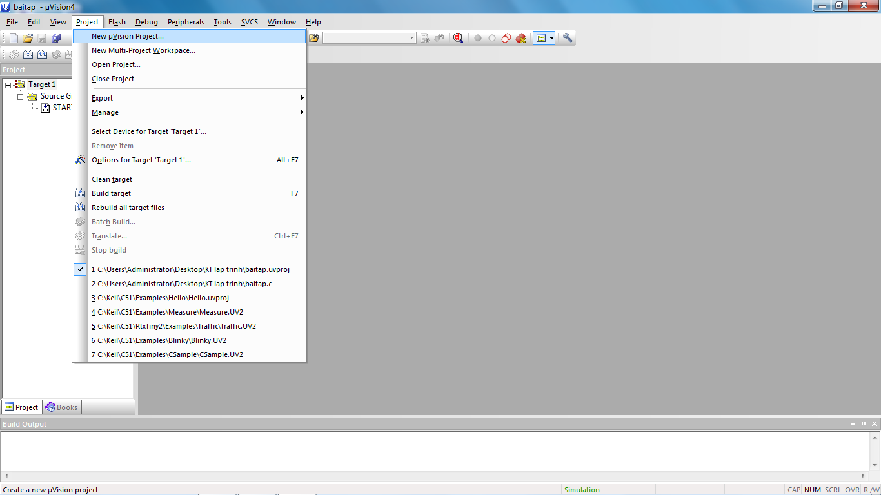
- Chọn đường dẫn đến thư mục để lưu và đặt tên cho Project
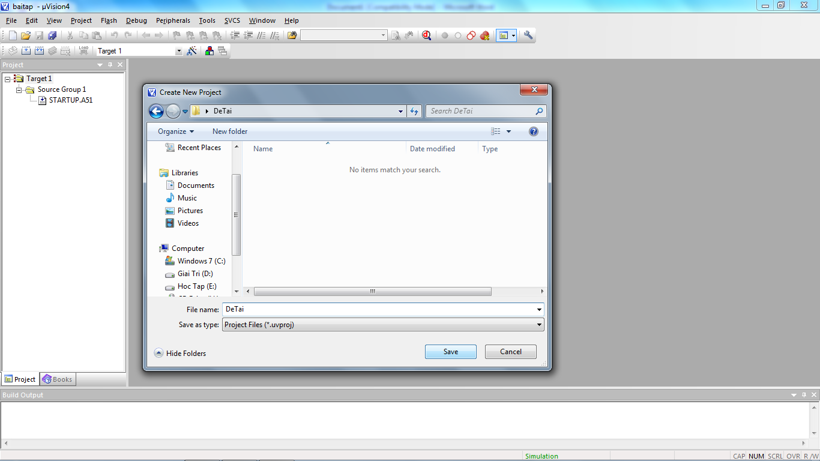
- Chọn loại Chip: chọn Atmel => AT89C51, chọn Yes.
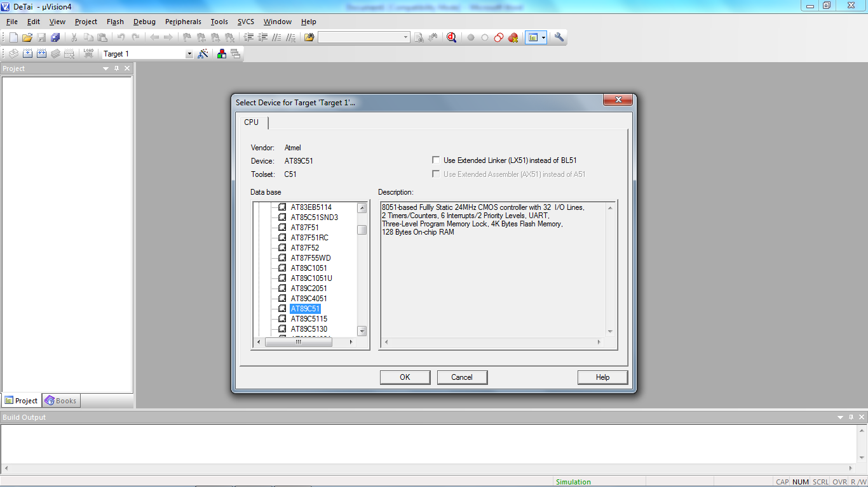
- Vào file => New
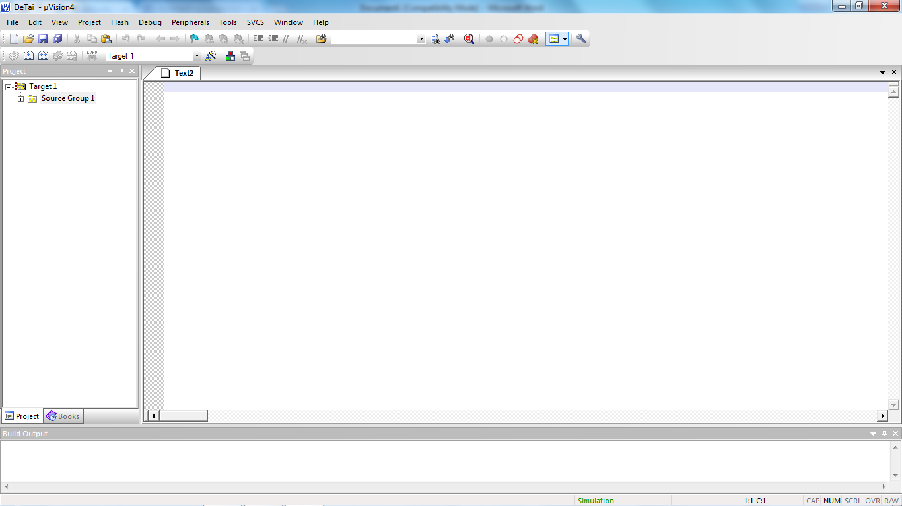
- Sau đó lại vào file => Save, chọn đường dẫn tời thư mục đã lưu Project, đặt tên cho file với đuôi là .c, chọn Save.
B2. Add file .c vào project:
Trong giao diện Keil C, ở không gian làm việc của Project: Chuột phải vào phần “Source Group 1” -> Add files to Group “Source Group 1”:
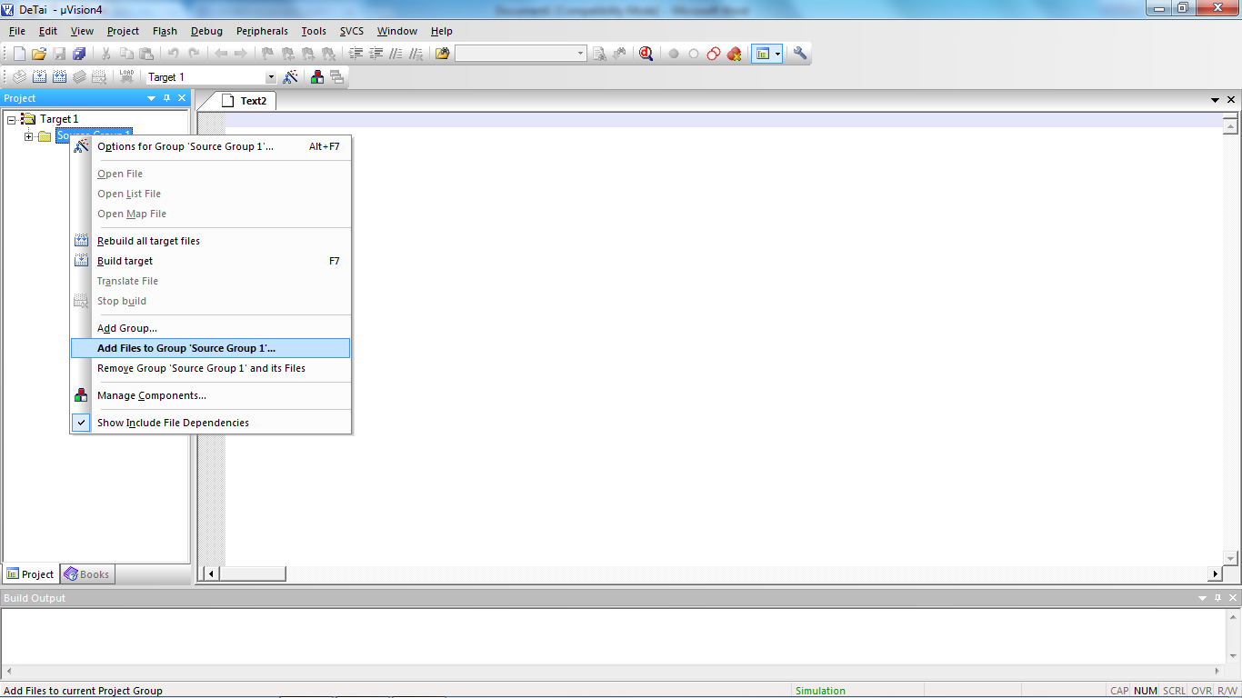
Chọn đường dẫn đến thư mục Project => chọn file.C vừa tạo ở bước 2 => Add
B3. Viết chương trình cho 8051
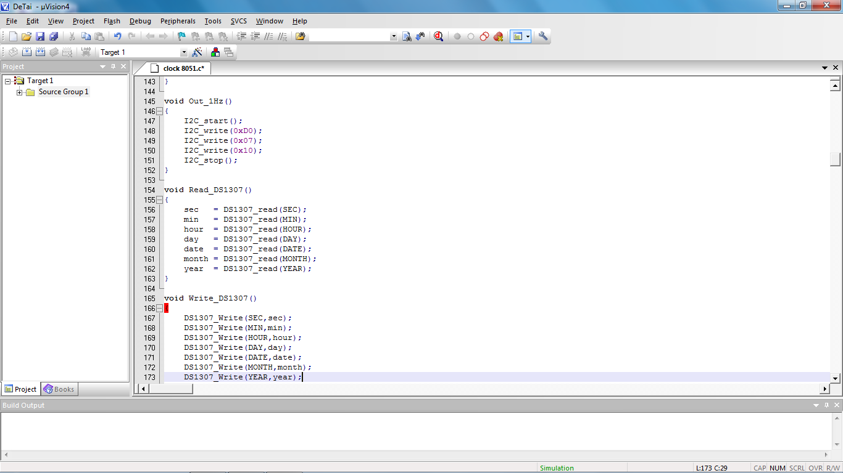
B4. Tạo file .hex
- Sửa tần số thạch anh:
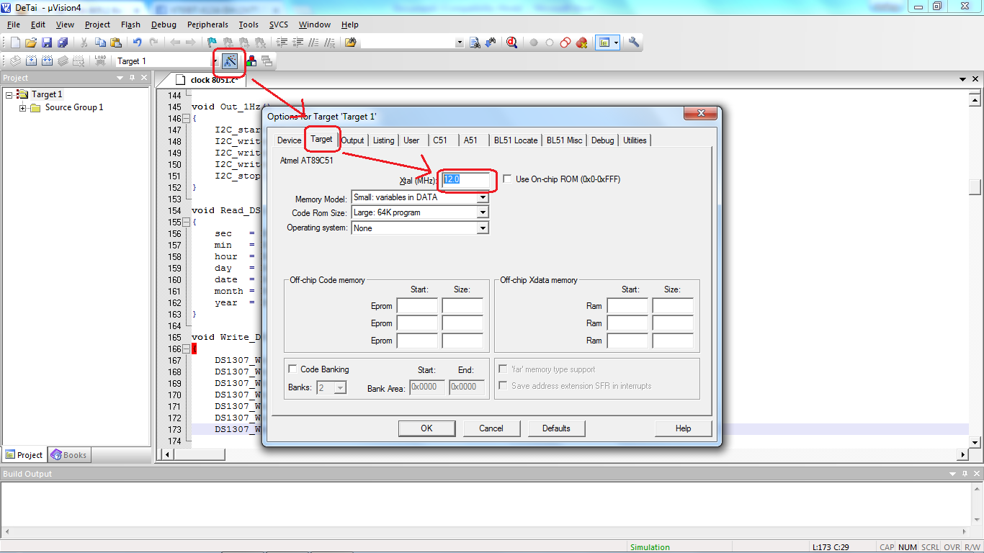
Tạo file .hex:
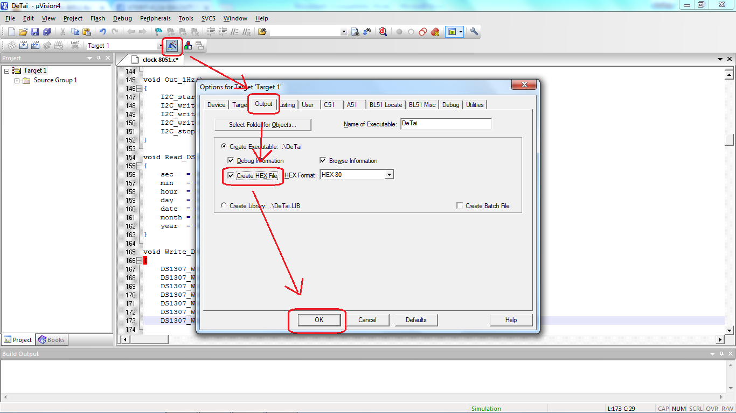
Biên dịch chương trình: Chọn Build hoặc nhấn F7. Nếu thành công sẽ có thông báo: “Creating hex file from …”, 0 Error. Và ta sẽ có 1 file Hex được tạo ra cùng thư mục với project.
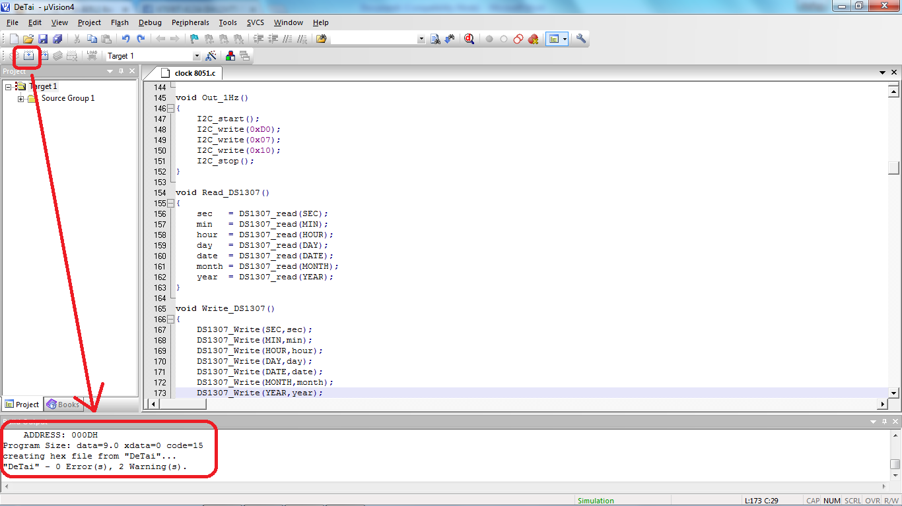
B5. Nạp chương trình cho vi điều khiển: Tùy từng mạch nạp chuyên dụng mà ta cần cài đặt Driver, và phần mềm nạp Chip khác nhau. Trong bài, nhóm thực hiện nạp chương trình cho 8051 bằng phần mềm Progisp:
Chạy phần mềm Progisp:
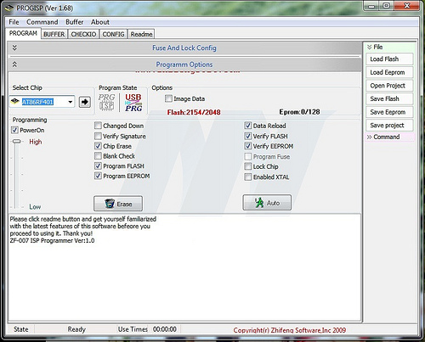
1:Chương trình nhận mạch nạp USBISP.
2:Chọn loại chip ( Mình chọn 89S52 ).
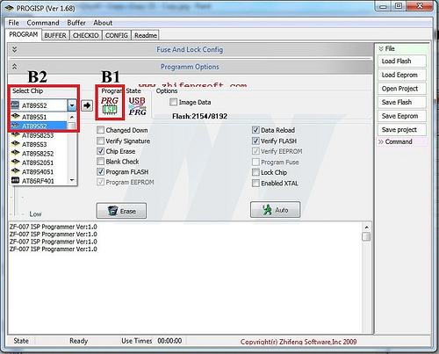

Các thông số khi nạp chương trình cho 8051
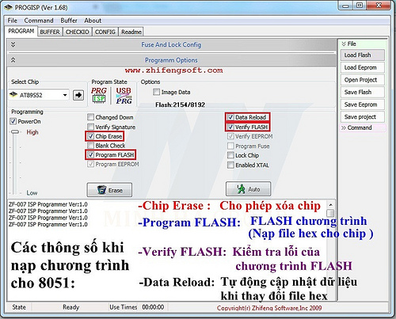
Xóa chương trình cũ có trong chip:
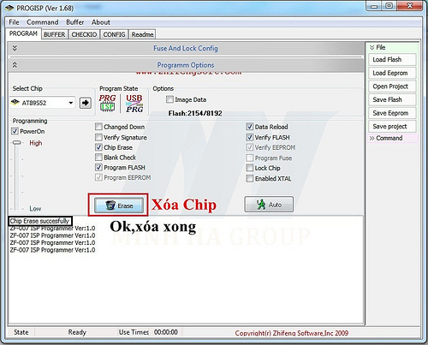
Click Load Flash, Tìm file .hex đã tạo chọn Open.
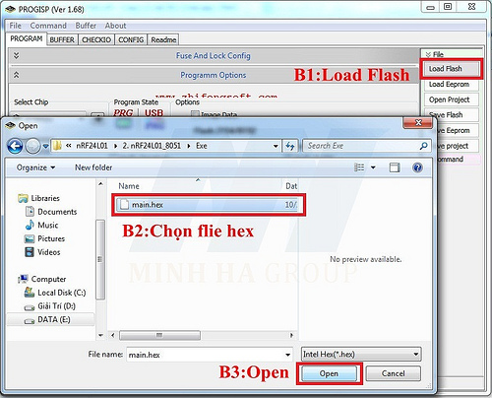
Click Auto để load chương trình, chờ hoàn tất là xong
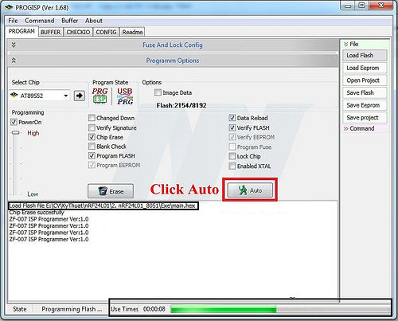

CHƯƠNG 2: CẤU TRÚC BÀI THỰC HÀNH TRÊN KIT AT89S52 V3 NEW

2.1 Thông số kỹ thuật và tính năng của KIT AT89S52 V3 NEW
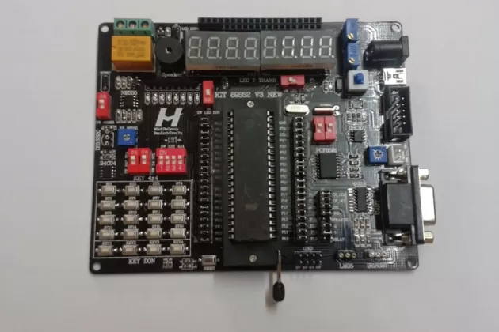
Hình 2.1 KIT AT89S52 V3 NEW

2.1.1 Thông số kỹ thuật:
+ Nhà Sản Xuất: china
+ Loại KIT: KIT 8051
+ Vi điều khiển chính: AT89S52
+ Kiểu gắn VĐK: Socket
+ Điện áp sử dụng: DC 5V (qua USB-mini hoặc Adapter 5V-1A)
+ Cổng nạp: mạch nạp USBISP
+ Kích thước: 130x105MM

2.1.2 Tính năng:
+ KIT 89S52 V3 NEW là phiên bản nâng cấp của AT89 V3. Sản phẩm được nhà sản xuất nâng cấp để tối ưu tính năng như: Readtime, ADC, DAC...
+ KIT thích hợp cho sinh viên, trung tâm nghiên cứu, giảng dạy.
+ KIT 89S52 V3 NEW hỗ trợ cho người dùng rất nhiều chức năng:
- Giao tiếp Led đơn
- Giao tiếp Led 7 thanh
- Giao tiếp phím đơn
- Giao tiếp ma trận phím 4x4
- Giao tiếp LCD16x2
- Giao tiếp LCD128x64
- USART (MAX232)
- Tạo tần số với NE555
- Giao tiếp bộ nhớ EEPROM AT24C04
- Điều khiển Còi, Relay
- Readtime DS1307
- Đọc và chuyển đổi giá trị ADC, DAC sử dụng PCF8591
- Đo nhiệt độ sử dụng cảm biến DS18b20

2.1.3 Vi điều khiển chính trong KIT AT89S52 V3 NEW
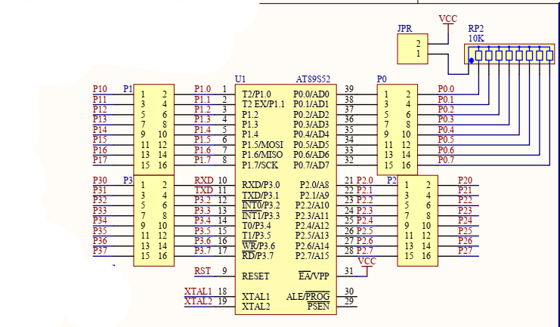
Mạch vi ra jiump của vi điều khiển

2.2 Cấu trúc phần cứng các bài thực hành.

2.2.1. Bài 1: Giao tiếp Led đơn
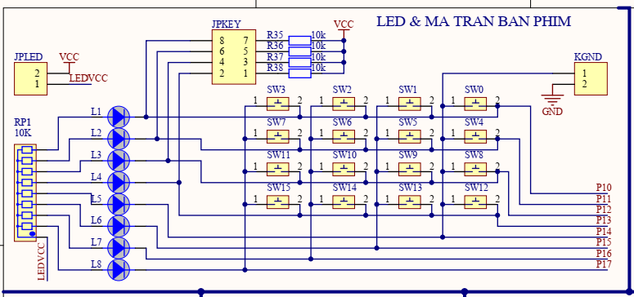
Hình 2.2 Sơ đồ nguyên lý bài thực hành giao tiếp với 8 leb đơn
8 Led được nối theo kiểu dương chung, các chân dương của led nối với một điện trở băng 10k và nối với VCC, trong khi đó các chân âm của led L1, L2, L3, L4, L5, L6, L7, LS được nối với lần lượt các chân P10, P11, P12, P13, P14, P15, P16, P17, P18 của vi điều khiển.

2.2.2. Bài 2: Giao tiếp Led 7 thanh
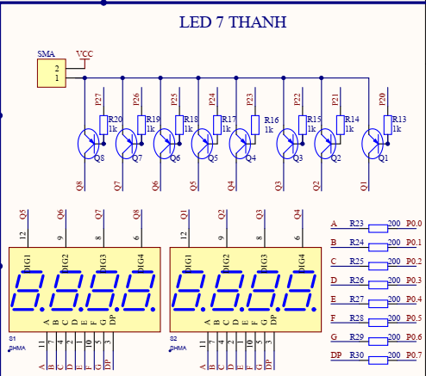
Hình 2.3 Sơ đồ nguyên lý bài thực hành giao tiếp với led 7 thanh
ở bài thực hành này, sử dụng 2 module led 7 thanh 4 số kiểu dương chung (A chung). Module 1 ký hiệu S1, module 2 ký hiệu S2 các chân dữ liệu A, B, C, D, E, F, G, DP được nối lần lượt với các chân P0.0, P0.1, P0.2, P0.3, P0.4, P0.5, P0.6, P0.7 của vi điều khiển thông qua điện trở 200 ôm. Trong bài này cũng thực hiện quét led theo phương pháp sử dụng Transistor PNP, các transistor PNP có tác dụng cho phép LED nào được sáng khi có kích thích mức thấp ở cực B. sử dụng 8 transistor để quét 8 led 7 thanh, các chân E của transistor nối với vcc, chân C nối với chân dương của led 7 thanh kí hiệu Q1 -> Q8, tương tự các chân B của transistor cũng nối lần lượt với các chân P20 -> P27 của vi điều khiển.

2.2..3 Bài 3: Giao tiếp phím đơn
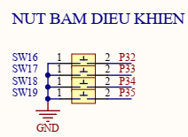
Hình 2.4 Nguyên lý phím bấm điều kiển
Sử dụng 4 nút bấm thả 2 chân, mắc theo kiểu tích cực ở mức cao. 1 chân nối với GND các chân còn lại của các phím bấm SW16, SW17, SW18. SW19 nối với lần lượt các chân P32, P33, P34, P35 của vi điều khiển.

2.2.4 Bài 4: Giao tiếp ma trận phím 4x4
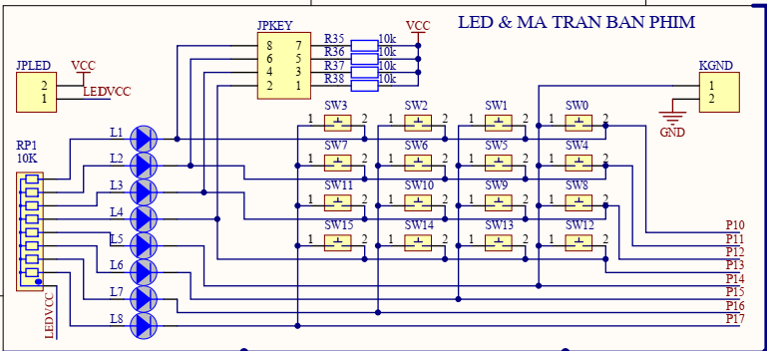
Hình 2.5 Sơ đồ nguyên lý bài giao tiếp với ma trận phím 4x4
Ma trận phím 4x4 điểu khiển theo kiểu 4 chân hàng và 4 chân cột. các hàng tính từ trên xuống dưới nối lần lượt với các chân P10, P11, P12, P13 cùa vi điều khiển, cũng tương tự các cột tính từ phải sang trái nối lần lượt với các chân P14, P15, P16, P17 của vi điều khiển.

2.2.5. Bài 5: Giao tiếp với LCD 16x2 và LCD 128x64
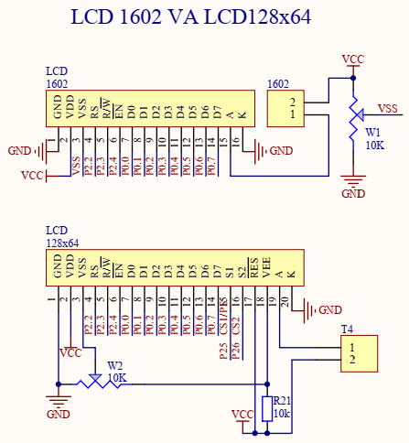
Hình Sơ đồ nguyên lý giao tiếp với LCD
Sơ đồ kết nối LCD với vi điều khiển như sau:
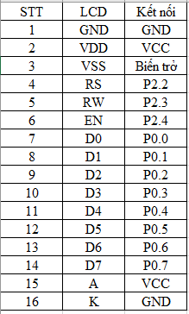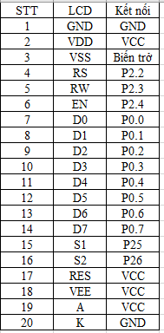
LCD 16x2 LCD 128x64

2.2.6. Bài 6: Giao tiếp với mạch tạo tần số IC NE555
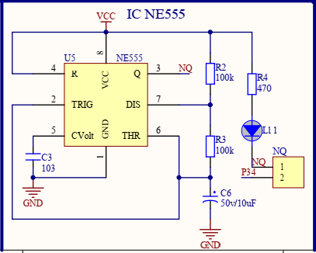
Hình Giao tiếp với IC NE555
IC NE555 là một IC tạo xung với mức độ ổn định và chính xác cao do công ty Signetics Corporation sản xuất.
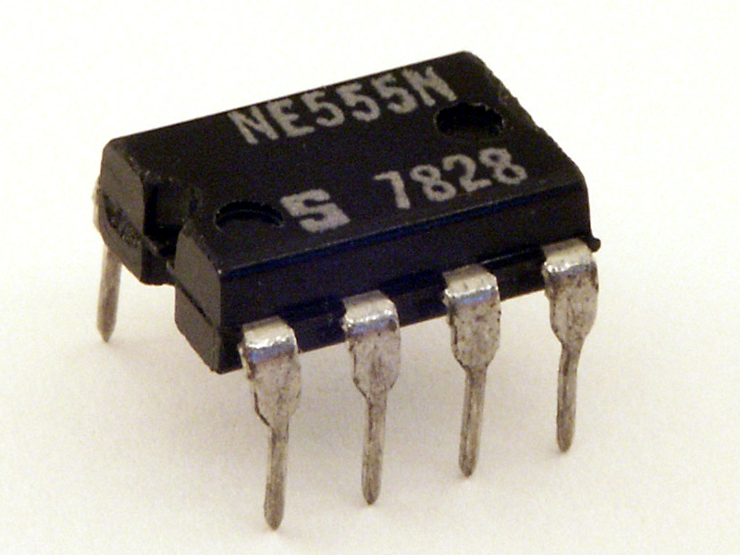
Hình IC NE555
Thông số chuẩn của IC 555 sẽ được liệt kê như sau:
+ Với nguồn điện áp đầu vào nằm trong dải từ 2 – 18V;
+ Dòng điện tiêu thụ: 6 – 15mA;
+ Công suất tiêu thụ lớn nhất (Pmax): 600mW;
+ Điện áp logic đầu ra ở mức cao (mức 1): 0.5 – 15V;
+ Điện áp logic đầu ra ở mức thấp (mức 0): 0.03 – 0.06V;
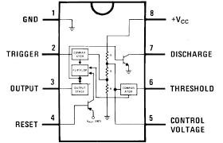
Hình cấu tạo bên trong của IC NE555
Theo sơ đồ ngyên lý chân số 3 OUTPUT của IC NE555 sẽ kết nối với chân P34 của vi điều khiển.

2.2.7. Bài 7: Giao tiếp MAX232
- MAX232 là một IC 16 chân có các gói SOIC, PDIP và SOP. IC này được xây dựng để giao tiếp serial giữa PC và vi điều khiển và chuyển đổi TTL / CMOS sang mức logic RS232

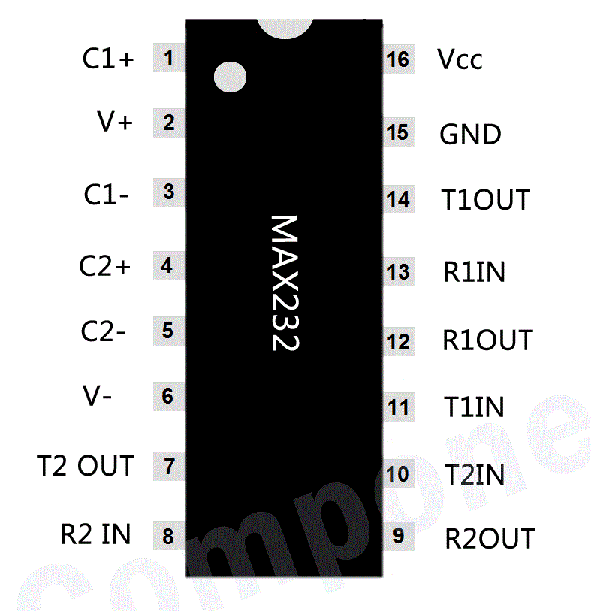
Hình 3D ic max232 và tên chân.
Các tính năng và thông số kỹ thuật của IC MAX232:
+ Có thể hoạt động với một nguồn điện duy nhất
+ Có 3 gói khác nhau
+ IC chứa hai trình điều khiển và hai bộ thu trong một gói duy nhất.
+ Mức tiêu thụ dòng điện chỉ là 8mA
+ Dễ dàng cài đặt
+ Giá rẻ và đáng tin cậy để sử dụng
+ Tốc độ hoạt động của vi mạch lên đến 120kbit / giây.
+ Mức đầu vào ± 30V
+ Hỗ trợ hai giao tiếp cùng một lúc bộ thu kép & trình điều khiển kép.

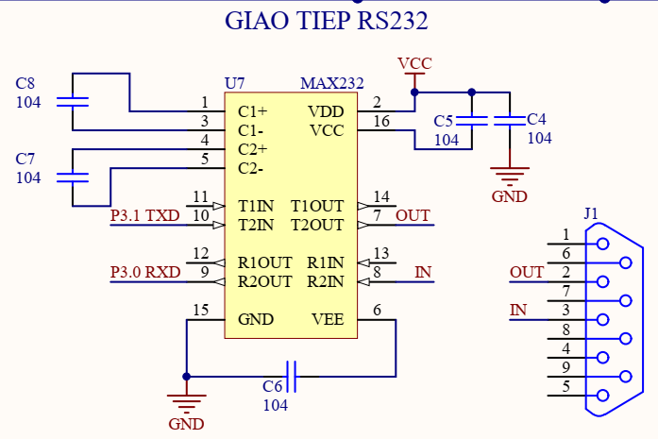
Hình sơ đồ nguyên lý giao tiếp RS232
Theo sơ đồ nguyên lý, IC MAX232 giao tiếp với vi điều khiển bằng kết nối chân 9, 10 lần lượt với các chân P3.0 (RXD), chân P3.1 (TXD).
IC Max232 cũng kết nối vi điều khiển với máy vi tính bằng cổng kết nối RS232, chú ý đến chân số 7, 8 của ic Max232 nối lần lượt với chân 2, 3 của cổng RS232.

2.2.8. Bài 8: Giao tiếp bộ nhớ EEPROM AT24C04
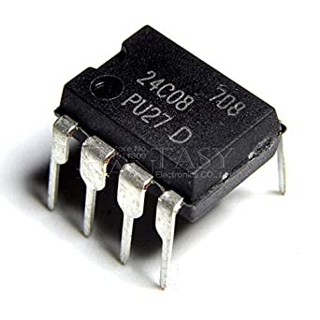
Hình IC 24C08
24C08 là một EEPROM serial 2-wire, là tên viết tắt của Electrically Erasable Programmable Read-Only Memory. IC EEPROM cung cấp giao thức truyền thông I2C. Về cơ bản, nó là một thiết bị nhớ lưu trữ thông tin và giữ thông tin đó lại ngay cả khi ngắt nguồn điện và khả năng ghi xóa lên đến 1 triệu lần với thời gian lưu trữ dữ liệu lên đến 40 năm (theo datasheet của IC).
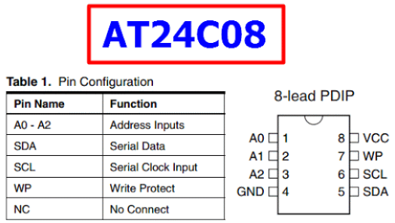
Hình tên chân và chức năng của AT24C08
- Sơ đồ nguyên lý giao tiếp AT24C08 với AT89S52 trên KIT AT89S52 V3 NEW
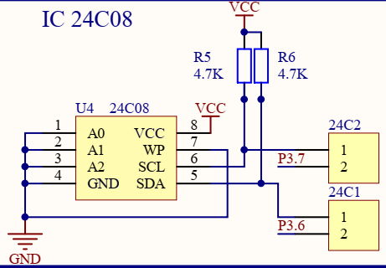
Hình sơ đồ nguyên lý giao tiếp AT24C08
Theo sơ đồ nguyên lý các chân 5, 6 của IC 24C08 kết nối lần lượt với các chân P3.6, P3.7 có sử dụng điện trở kéo lên.

2.2.9. Bài 9: Điều khiển Còi, Relay
- Sơ đồ nguyên lý:
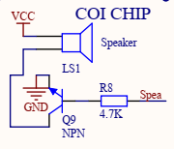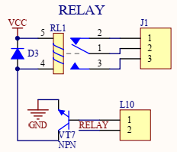
Hình Sơ đồ nguyên lý mạch còi chip và relay
Về cơ bản thì hai khối chấp hành điều khiển này có nguyên lý hoạt động giống nhau, đều sử dụng Trassistor NPN làm khóa điện tử, cấp mức cao (1) vào chân B, GND sẽ chạy từ E sang C cấp nguồn cho còi chip và relay. ở bài tập này NSX không nối thẳng vào vi điều khiển mà để người dùng cắm dây sử dụng đúng mục đích, bài toán.

2.2.10. Bài 10: Giao tiếp với Readtime DS1307 (IC thời gian thực DS1307)
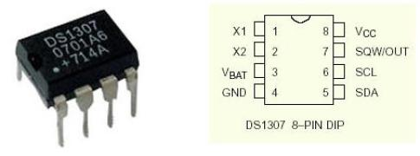
Hình IC DS1307 và sơ đồ chân
IC thời gian thực (RTC) DS1307 có chức năng cung cấp thông tin thời gian hiện tại (thời gian thực): giờ, phút, giây, thứ, ngày tháng, năm một cách chính xác ngay cả khi thiết bị đã bị tắt (ngắt điện ngoài). Giao tiếp với vi điều khiển thông qua chuẩn I2C, và đóng vai trò là slave khi kết nối đến bus I2C này. Có thể đếm thời gian theo định dạng 24 giờ hoặc 12 giờ với chỉ thị AM/PM. Ngoài ra bên trong chíp có bộ dò phát hiện mất nguồn và tự động chuyển sang sử dụng nguồn pin dự phòng. Và một số tính năng khác nữa.
- Sơ đồ nguyên lý:
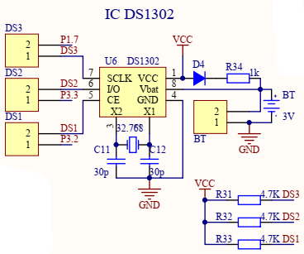
Hình Sơ đồ nguyên lý giao tiếp với DS1302
Mạch gồm có 3 khối
- Khối tạo dao động: Sử dụng thạch anh 32,768. Khối này có nhiệm vụ tao dao động cho IC
- Khối lưu trữ thời gian: Khối này sử dụng pin 3v để nuôi ic khi rút nguồn. Nhiệm vụ của khối này là giúp cho IC vẫn đếm thời gian khi rút nguồn, tránh hiện tượng sai giờ khi mất điện.
- Khối IC Chính. Khối này có nhiệm vụ đếm thời gian, đồng thời cũng giao tiếp với vi điều khiển.
Theo sơ đồ nguyên lý thì IC DS1302 có các chân 5, 6, 7 kết nối lần lượt với các chân P3.2, P3.3, P1.7 của vi điều khiển.

2.2.11 Bài 11: Đọc và chuyển đổi giá trị ADC, DAC
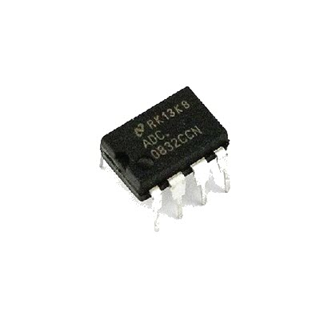
IC 0832
ADC0832 là bộ chuyển đổi A/D xấp xỉ liên tiếp 8 bit với I/O nối tiếp và bộ ghép kênh đầu vào có thể định cấu hình với tối đa 8 kênh. I/O nối tiếp được cấu hình để tuân thủ tiêu chuẩn trao đổi dữ liệu nối tiếp NSC MICROWIRE™ để dễ dàng giao tiếp với dòng bộ xử lý COPS™ và có thể giao tiếp với các thanh ghi dịch chuyển tiêu chuẩn hoặc µP. Bộ ghép kênh 2, 4 hoặc 8 kênh được cấu hình bằng phần mềm cho đầu vào một đầu hoặc vi sai cũng như phân bổ kênh. Đầu vào điện áp tương tự vi sai cho phép tăng loại bỏ chế độ chung và bù giá trị điện áp đầu vào tương tự bằng 0. Ngoài ra, đầu vào tham chiếu điện áp có thể được điều chỉnh để cho phép mã hóa bất kỳ khoảng điện áp tương tự nhỏ hơn nào thành độ phân giải 8 bit đầy đủ.
- Thông số kỹ thuật:
+ Độ phân giải 8 bit
+ Tổng lỗi chưa điều chỉnh ±1⁄2 LSB và ±1 LSB
+ Nguồn đơn 5 VDC
+ Công suất thấp 15 mW
+ Thời gian chuyển đổi 32 µs
- Sơ đồ nguyên lý
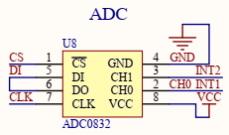
Hình sơ đồ nguyên lý

2.2.12. Bài 12: Đo nhiệt độ sử dụng cảm biến DS18b20
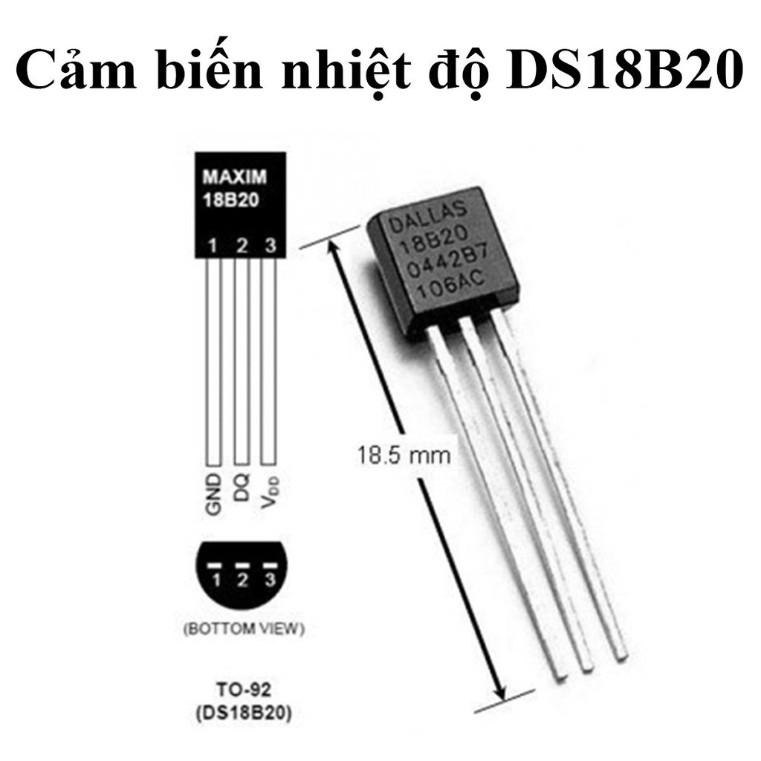
Hình cảm biến nhiệt độ DS18B20
DS18B20 là cảm biến (loại digital) đo nhiệt độ mới của hãng MAXIM với độ phân giải cao( 12bit ). IC sử dụng giao tiếp 1 dây rất gọn gàng, dễ lập trình và giao tiếp nhiều DS18B20 trên cùng 1 dây. IC còn có chức năng cảnh báo nhiệt độ khi vượt ngưỡng và đặc biệt hơn là có thể cấp nguồn từ chân data
- Thông số kỹ thuật:
- Nguồn: 3 - 5.5V
- Dải đo nhiệt độ: -55 - 125 độ C ( -67 - 257 độ F)
- Sai số: +- 0.5 độ C khi đo ở dải -10 - 85 độ C
- Độ phân giải: người dùng có thể chọn từ 9 - 12 bits
- Chuẩn giao tiếp: 1-Wire( 1 dây ).
- Có cảnh báo nhiệt khi vượt ngưỡng cho phép và cấp nguồn từ chân data.
- Thời gian chuyển đổi nhiệt độ tối đa: 750ms( khi chọn độ phân giải 12bit ).
- Mỗi IC có một mã riêng (lưu trên EEPROM của IC) nên có thể giao tiếp nhiều DS18B20 trên cùng 1 dây.
- Sơ đồ nguyên lý:
Hình Sơ đồ nguyên lý

